Podstawy programu PAINT – program do rysowania
- Aby uruchomić program wybieramy Start (lewy dolny róg ekranu) -> Wszystkie programy -> Akcesoria -> Paint. Po uruchomieniu programu wybieramy Plik -> Otwórz.
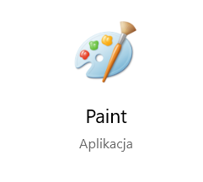
- Wybieramy ołówek lub pędzel…
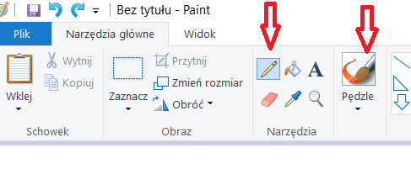
… wybieramy kolor
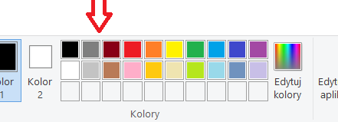
oraz wybieramy jak grubo ma rysować ołówek lub pędzelek
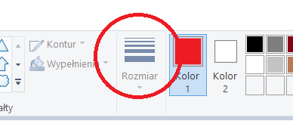
Spróbuj, to nie jest trudne
- Teraz możemy rysować ruszając myszką
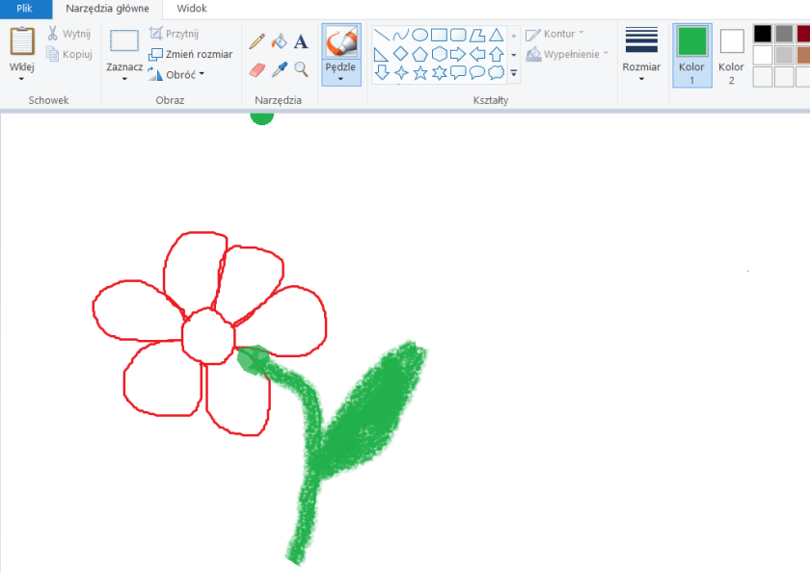

- Aby wypełnić płatki kolorem możemy użyć „wiaderka z farbą”
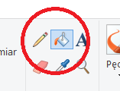

Oczywiście cały czas możemy zmieniać kolory
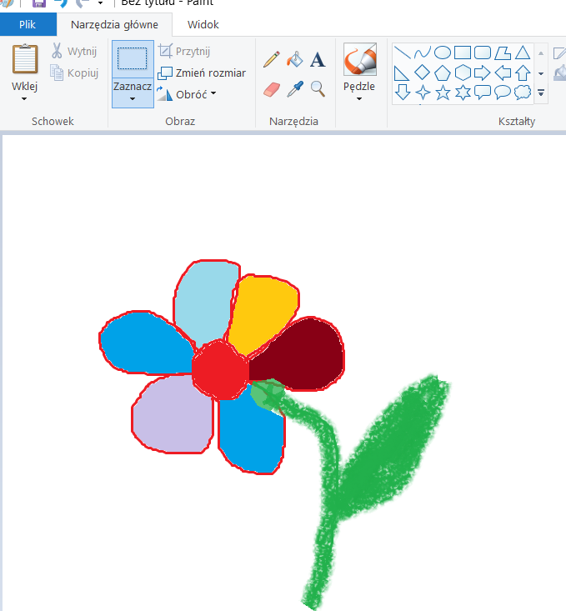
- Możemy też pisać, wystarczy najechać na literkę A i kliknąć tam gdzie chcesz coś napisać
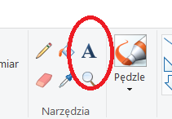
Jeśli to zrobisz obok - narzędzia główne, widok - pojawi się – tekst -
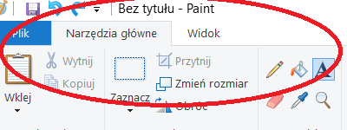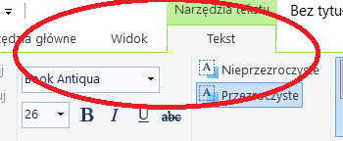
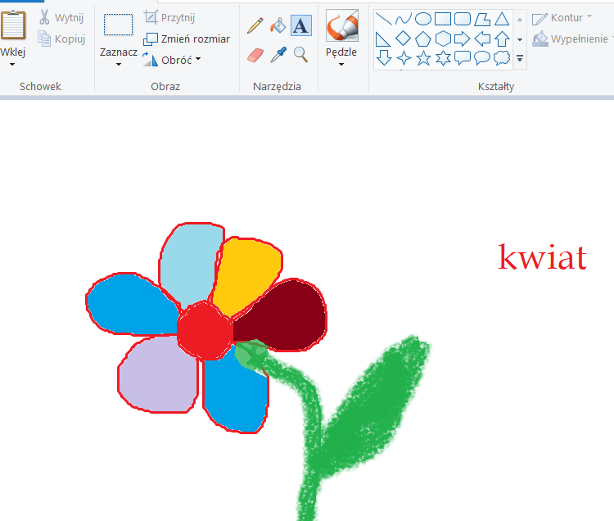
Oczywiście możesz zmieniać czcionkę i jej wielkość tak jak w programie Word
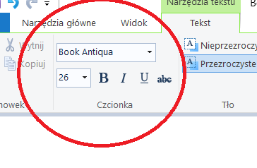
- W tym programie możesz też dodawać kształty. Wystarczy najechać na kształty
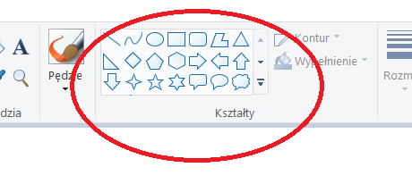
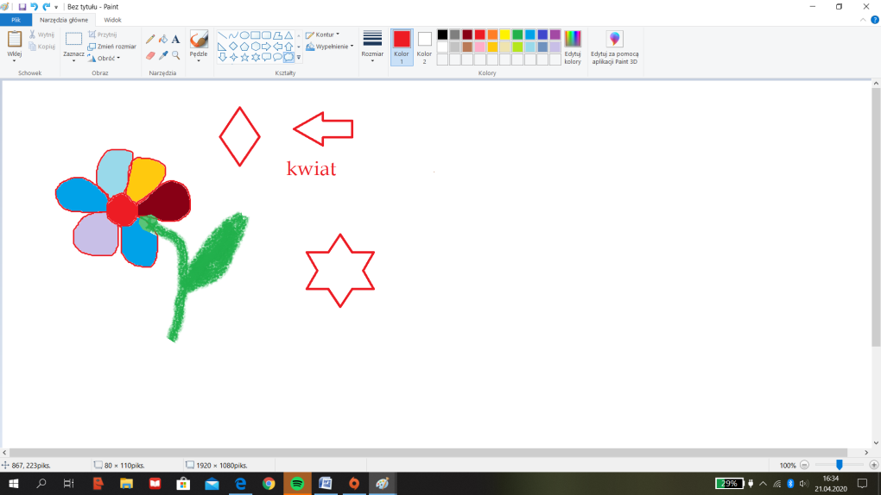
- Kształty również możemy zamalować „wiaderkiem z farbą”

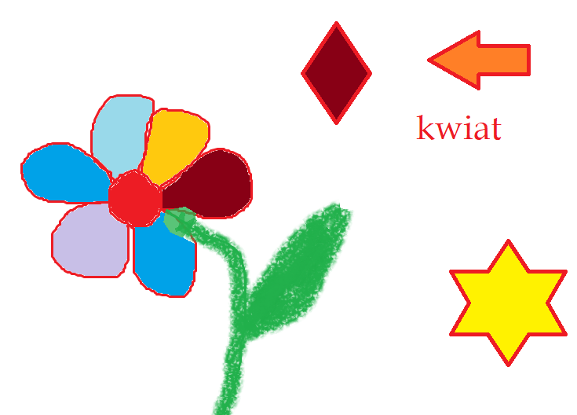

Udało się? To naprawdę nie jest trudne!

- Teraz zostało nam już tylko zapisać aby móc w każdej chwili komuś pokazać

Kliknij na Plik i Zapisz

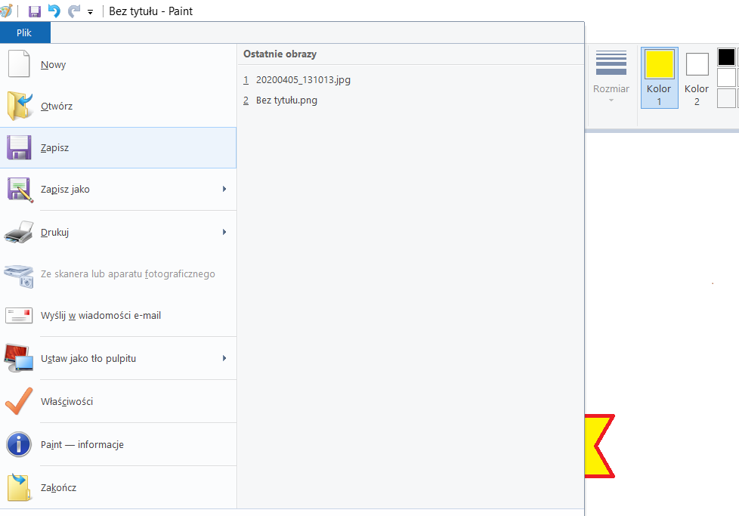

Pojawi ci się okienko, możesz zmienić nazwę i zapisz

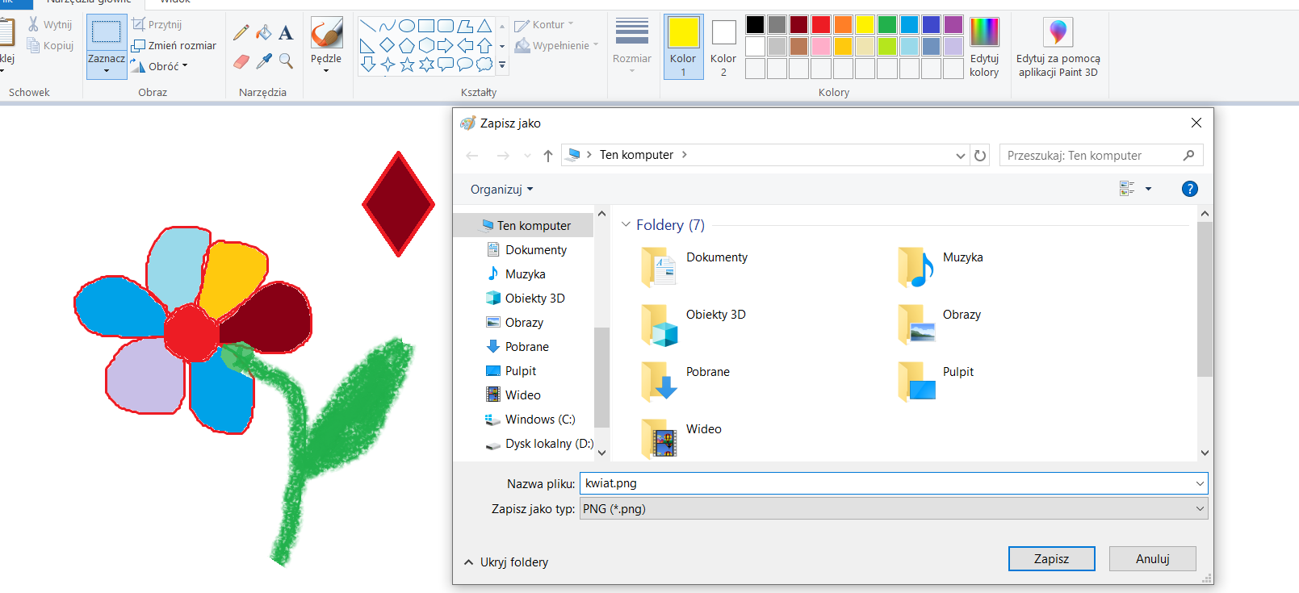

BRAWO!!!

Ewa Pawlik

